Rozwiązania przystosowane do potrzeb użytkowników

Temat na czasie: komfortowa łazienka

Pragnienie wyrażenia siebie poprzez przedmioty, jakimi się otaczamy oraz przemiany demograficzne stają się zauważalne we wszystkich obszarach życia, również w świecie łazienek. Rośnie popyt na produkty, które nie tylko ładnie wyglądają, ale także są wygodne w użyciu dla wszystkich domowników. Firma Viega odpowiada na te oczekiwania, oferując przemyślane rozwiązania przystosowane do indywidualnych potrzeb klientów.

Według dzisiejszych koncepcji, komfortowa łazienka to przede wszystkim taka, z której mogą wygodnie korzystać osoby w każdym wieku. Wymaga ona na pewno zdecydowanie bardziej dalekowzrocznego planowania niż przy standardowym projekcie. Dotyczy to zarówno przemyślanego designu, jak i zapewnienia wystarczającej ilości przestrzeni do wygodnego poruszania się. Co ważne, nie należy mylić pojęcia komfortowej łazienki z łazienką bez barier, która musi spełniać konkretne standardy i wymagania.

Wanna i prysznic bez brodzika
Projekt komfortowej łazienki powinien zawierać zarówno wannę, jak i prysznic z odpływem na poziomie posadzki. Oznacza to, że musimy zapewnić wystarczająca ilość przestrzeni dla użytkowników w różnym wieku i przystosować rozwiązania sanitarne do ich indywidualnych potrzeb. W przypadku wanny może to być na przykład cokół, służący jako stopień ułatwiający wejście i praktyczna półka. Projektując prysznic zdecydowanie warto postawić na rozwiązanie bez brodzika z odpływem liniowym w posadzce, które wygląda bardzo estetycznie, a jednocześnie wpisuje się wprost w koncepcje łazienki bez barier.

Regulacja wysokości miski WC i umywalki
Kolejnym kluczowym elementem wpływającym na komfort korzystania z łazienki jest instalacja ceramiki sanitarnej. Oznacza to nie tylko optymalny wybór miejsca dla miski ustępowej i umywalki, ale również wysokość, na której je zamontujemy. Przykładowo, dzieci zdecydowanie lepiej radzą sobie na niższych toaletach, podczas gdy dorosłym, zwłaszcza seniorom, dużo łatwiej korzysta się z miski zawieszonej wyżej. Prawdziwie komfortowym rozwiązaniem dla wszystkich będzie tutaj stelaż podtynkowy Viega Prevista z regulacją wysokości. Miskę można podnosić lub opuszczać w zakresie 8 cm za jednym naciśnięciem przycisku. Pozwala to wszystkim użytkownikom dopasować wysokość toalety do indywidualnych potrzeb w dowolnym momencie. W przypadku stelaża do umywalki regulacja jest możliwa w zakresie 20 cm. Oba produkty działają na zasadzie sprężyny gazowej, bez żadnej elektroniki.

Nowoczesna technologia, łatwa obsługa
W komfortowej łazience ważną role odgrywają rozwiązania, które czynią życie łatwiejszym. Dlatego zaawansowana technologia powinna zawsze iść w parze z łatwą obsługą. Doskonałym przykładem są elektroniczne armatury wannowe firmy Viega z serii Multiplex Trio E. Dzięki intuicyjnym modułom obsługi, użytkownik może w prosty sposób ustawiać i kontrolować temperaturę wody oraz poziom napełniania wanny. Armatura pozwala też zapisać w pamięci preferowane ustawienia dla kilku różnych domowników.

Dwa typy oświetlenia
Istotnym aspektem kształtującym design łazienki jest kwestia światła. Najlepiej w zaplanowany i harmonijny sposób połączyć oświetlenie główne z dodatkowymi elementami emitującymi światło, pełniące rolę funkcjonalną lub dekoracyjną. Wpływa to zarówno na komfort, jak i na bezpieczeństwo korzystania z łazienki. Przykładem takich rozwiązań są przyciski uruchamiające z serii Visign for Style i Visign for More ze zintegrowanymi diodami LED. Dyskretne światło podkreśla design i wysoką jakość materiałów, z których zostały wykonane, a jednocześnie ułatwia orientację w ciemności.

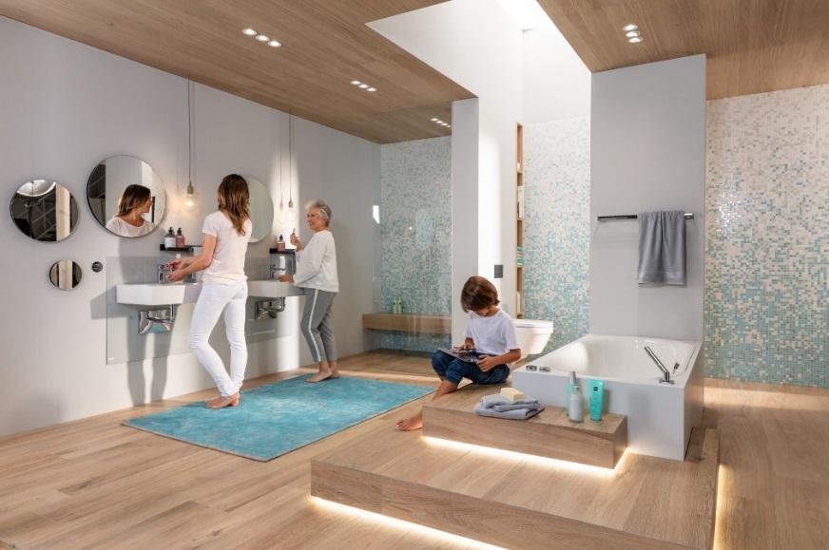

Komfortowa łazienka powinna być dostosowana do potrzeb wszystkich pokoleń domowników. Kluczowe są tutaj inteligentne rozwiązania, dalekowzroczne projektowanie i przemyślane zastosowanie światła, materiałów i kolorów.

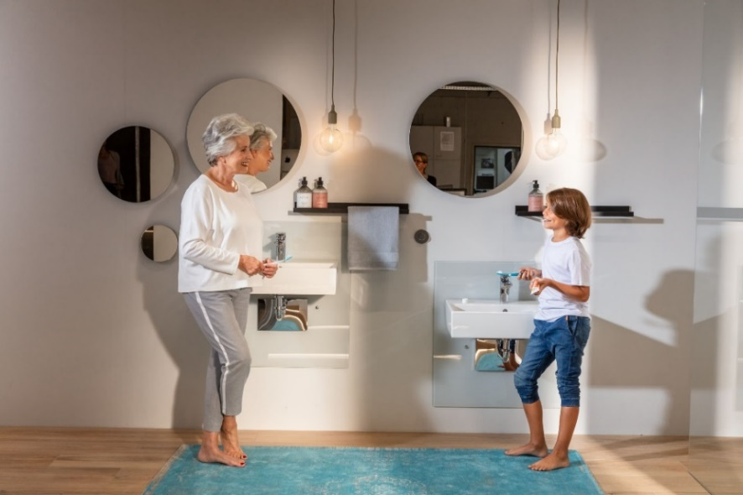

Inteligentne rozwiązania, to takie które dopasowują się do potrzeb użytkowników. Przykładem jest stelaż do umywalki z regulacją wysokości z systemu Viega Prevista. Pozwala on na bezstopniowe przesuwanie umywalki w zakresie do 20 cm bez żadnej elektroniki.

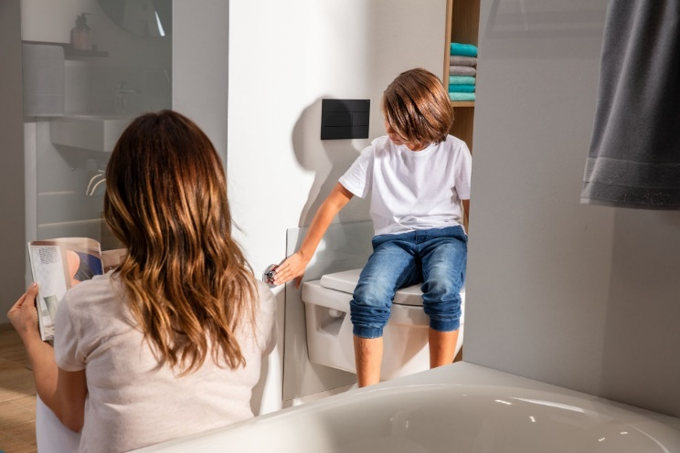

Wysokość miski ustępowej jest kluczowym czynnikiem decydującym o komforcie korzystania z toalety. Dzieciom zdecydowanie wygodniej jest, gdy znajduje się ona niżej. Stelaż do WC z regulacją wysokości Viega Prevista pozwala na opuszczenie lub podniesienie miski za jednym naciśnięciem przycisku.

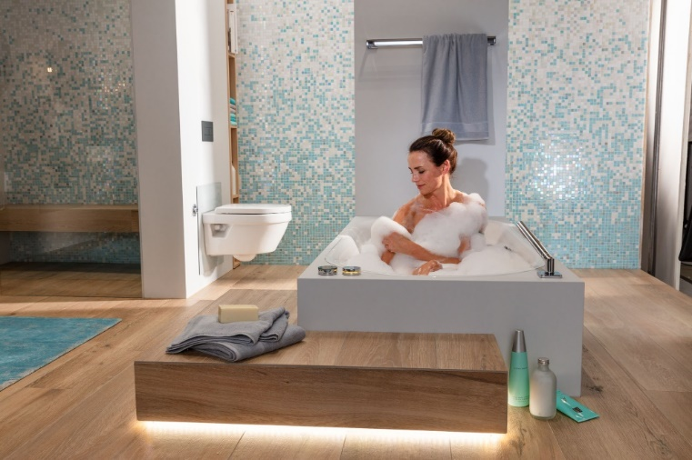

Wanna to miejsce relaksu i już samo przygotowywanie kąpieli powinno stanowić przyjemność. Taka idea przyświeca elektronicznym armaturom z serii Multiplex Trio E. Zapamiętują one ulubione ustawienia w kwestii temperatury wody i stopnia napełnienia wanny nawet dla trzech różnych użytkowników. Armatura automatycznie zatrzymuje dopływ wody po osiągnięciu zaprogramowanego poziomu. W tym rozwiązaniu napełnianie wanny odbywa się przez dopływ umieszczony w ściance wanny, więc nie potrzebujemy już żadnej dodatkowej baterii.
Informacje o firmie:
Grupa Viega zatrudnia aktualnie ponad 4000 pracowników na całym świecie, co czyni ją jednym z liderów branży produktów techniki instalacyjnej. W dziesięciu lokalizacjach pracujemy na długofalowy sukces marki Viega. Produkcja skoncentrowana jest w czterech głównych zakładach w Niemczech. Specjalne rozwiązania na rynki lokalne wytwarzane są w McPherson/USA, Wuxi/Chiny jak i Sanand/Indie. Najważniejszą część oferty firmy stanowi technika instalacyjna. Obok systemów rurowych, ważną rolę odgrywają także systemy podtynkowe i odpływowe. Asortyment Viega obejmuje ok. 17000 produktów, które znajdują zastosowanie w instalacjach domowych, jak również w instalacjach przemysłowych i przemyśle okrętowym.

Rodzinna firma Viega została założona w Attendorn/Niemcy w 1899 r. W latach 60. stała się przedsiębiorstwem działającym na skalę międzynarodową. Obecnie produkty Viega są stosowane na całym świecie. Za ich dystrybucję odpowiadają własne struktury handlowe w poszczególnych krajach.

